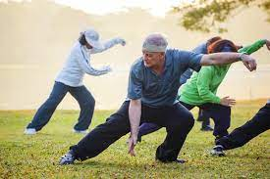

Tai Chi de Chinese bewegingsleer OOK voor U

Hallo

Even onze nieuwe activiteit voorstellen

Tai Chi is een van oorsprong een Chinese gevechtssport die tegenwoordig ook gebruikt wordt als innerlijke bewegingstherapie of bewegingskunst. De bewegingen zijn vloeiend en meestal langzaam en worden meestal in een vaste volgorde uitgevoerd.
In China is de Tai Chi erg populair en dit zowel bij jong en oud.

Bij Okra Werkplaatsen dachten we wat in de Aziatische landen kan, moet hier ook kunnen en daarmee gaan we de uitdaging aan.
De sessies zullen van start gaan op woensdag 10 januari om 20u00 in het Chiroheem van Lommel Werkplaatsen.
We beginnen met een lessenreeks van 4 beurten op 10 en 24 januari en op 7 en 21 februari.
De kostprijs bedraagt 30 euro voor 4 beurten en kan gestort worden op de rekening van Okra Werkplaatsen op nummer BE 93 7350 3064 0567 met vermelding van je naam en Tai Chi. Inschrijven kan ook bij Willy Hesius tel: 0476/794558.
Na de vier beurten zullen we dan als groep de afgelopen lessen evalueren en kan je een vervolg bijboeken.
De deelnemers hoeven niet aangesloten te zijn bij een Okra trefpunt.
Er wordt wel gevraagd om een verzekering te nemen bij Okra sport, deze kost 10 € en wordt terugbetaald door u ziekenfonds.

Met vriendelijke groeten,
Het Okra team

